Otázky

* O víkendu **jsme** šli do centra. We went
  + Co jste tam dělali?
  + Jedli jsme hranolky.
    - Jenom hranolky? Nebo hranolky a něco?
    - Bez kečupu? Bez tatarky?
    - Bílá / béžová omáčka
    - Kde to bylo? Na zelném trhu.
* Byla jste taky tam?
  + Co jste dělali potom?
  + Šli jsme do asijského supermarketu do centra.
  + Co jste kupovali?
    - Japonskou rýži.
    - Kolik? Dvě kila…
* A ještě něco?
  + Já taky (= hranolky + rýže)
  + Jak jste jeli do centra?
    - Šli jsme pěšky.
    - A kde? Z Vinařské.
    - A jak? Na Mendlovo náměstí.
      * Co jste viděli?
      * To je dobrá idea?
    - Pivo + vařit → pivovar
    - Byli jste v pivovaru?...
* Já taky, ale nakupovala jsem neperlivou vodu v Albertu.
  + Měla jste žízeň?
  + Mám žízeň…
  + Bylo teplo?
* Jedl jsem české jídlo.
  + Jaké české jídlo? Svíčkovou s knedlíky… a tatarák s kamarádem…
  + A pivo, samozřejmě… Ale to je moc kalorií…
  + Kam jste to dal? Do břicha.
  + Kolik piv? Jenom jedno pivo…
  + Kde to bylo? Obilní trh U čápa.
  + Nejlepší pivo? The best beer?
  + Jste **hubený** (× tlustý) jako kus chleba…. Vidím přes vás do Vídně…
* Pekařství
  + Chleba
  + Rohlík
  + Párek striptýzky
    - Strojně oddělené **maso**: 70 %
  + Dort: je sladký
  + Drogerie
    - V drogerii můžete kupovat: šampon, mýdlo (soap), prací prášek (Persil, Ariel), něco na hygienu
  + Vinárna < víno
  + Kavárna < káva
  + Bar, který neexistuje
    - Whisky bar, který neexistuje
  + Balkánské jídlo
    - Z Chorvatska, Srbska…
* Byl jsem doma.
  + Co jste dělal doma?
  + Studoval jsem.
  + To je dobře, ale váš mozek (orgán v hlavě: brain) potřebuje regeneraci.
  + Váš mozek exploduje…
  + O víkendu: procházka (a walk), káva nebo dort (nebo pivo) nebo tatarák...

Šel jsem na procházku a něco slyším (I hear something). Co je to? Pes? Kočka? Asi pes…

**87/3+4 Kontrola DÚ**

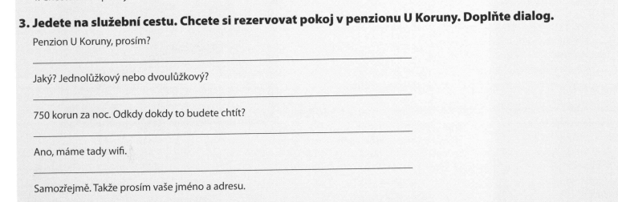

Je tam parkoviště?

Máte auto? – Ne…

To je starý systém…

Jak rezervujete hotel dneska?

Na internetu. Kde?

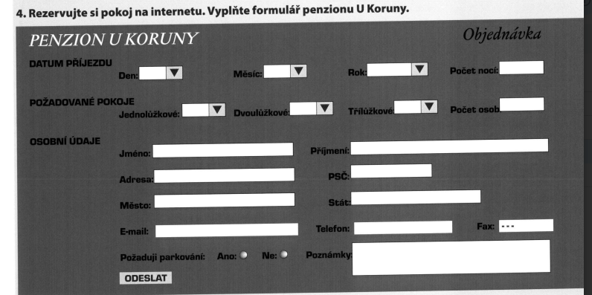

**48/14 Co to znamená?**

1. Můžete plavat tam: bazén; v bazénu
2. Výtah: nemusíte jít pěšky; můžete jet nahoru
3. Toalety = záchod + sprcha; na (hlavním) nádraží, na benzinové pumpě
4. Telefon: existuje a) v tunelu, b) na dálnici (highway)
   1. Kam můžete telefonovat?
   2. 112
      1. Na policii. Jaké číslo? 158
         1. Má policie respekt v ČR? Ne… moc malý respekt. Historicky…
         2. Policie vždycky přijede pozdě.
      2. Doktora: 155
         1. Doktoři jsou arogantní, nikdo nemá rád doktory…
      3. **Hasiči**: 150
5. Restaurace
6. Mám kartu a chci peníze: bankomat
7. Parkoviště: je zadarmo, nebo musíte platit? Někdy zadarmo, někdy platíte.
   1. V Brně? V Brně platíte…
8. Místo (place) pro invalidy: záchod, parkoviště, **výtah**…
9. Nemůžete tady kouřit
   1. Kouříte?
   2. Kde můžete kouřit v Brně / v ČR?
   3. Na ulici, na náměstí…
   4. Na zastávce? Teoreticky ne…
10. Televize v pokoji…
11. Máme internet.
12. Nemůžete mít psa tady.

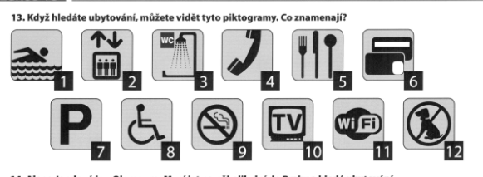

88/7: Spojujte

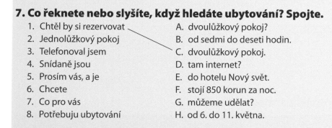



88/8 Doplňujte

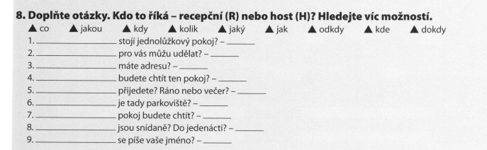

1. Kolik stojí…
2. Co pro vás můžu udělat?
3. Jakou máte adresu?
4. Jaký budete chtít ten pokoj? – Jednolůžkový, dvoulůžkový…
   1. Odkdy budete chtít ten pokoj? – Od pondělí…
5. Kdy přijedete…
6. Kde je tady…
7. Jaký pokoj budete chtít…
   1. Kolik pokojů
8. Dokdy jsou snídaně…
9. Jak se píše vaše jméno…

# 49/1 Služby = services

* Restaurace; hospoda, bar, kavárna, čajovna…
* Pokladna: cashier (poklad = treasury)
  + Samoobslužná / samoobsluha: self service
* Holič < holit: to shave; barber/hair dresser = kadeřník/kadeřnice pracujou v **kadeřnictví**.
* Nemocnice
* Banka
* Čistírna < čistý: clean; populární
  + Jste manažer, chodíte do čistírny; normální člověk má doma pračku
* Opravna obuvi: repair shop for shoes
  + Obuv: Baťa
* Kadeřnictví: pro vlasy
* **Pumpa**: otevřeno nonstop
* Autoservis
* Výroba klíčů: key maker; zámečník
* Krejčovství:
* Oční optika: můžete kupovat brýle nebo kontaktní čočky;
  + Čočka: lens/lentils
* Kosmetika: nehty (nails)
* Elektrikář
* Instalatér: voda

Psí průvodce: dog sitter; psí hotel

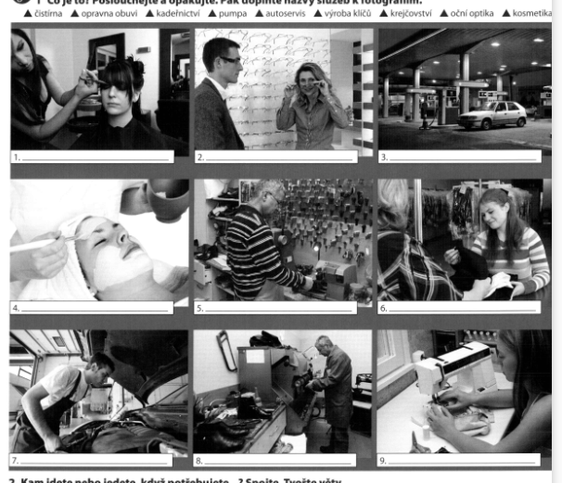

49/2+3 Kam jdete? Kam chodíte často/nikdy?

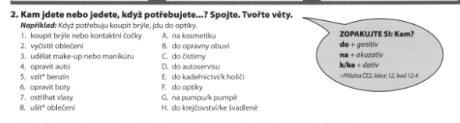



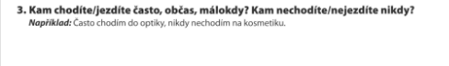

Kam chodíte často?

* Na manikúru
* Do kadeřnictví? Ne v Brně… Proč? Máte strach? Ano…
  + Nevím. Byl jsem v kadeřnictví 2× v životě…

Kam chodíte někdy?

* Na masáž
* Do lázní (**spa**/wellness)

50/1 Poslech

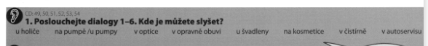

1. Brýle → v optice
2. Něco s motorem (engine) → v autoservisu
3. Vyčistit ten kabát → v čistírně
4. U holiče:
   1. Ostříhat: to get haircut
   2. Zkrátit: to shorten
   3. O**barvi**t = dát barvu na vlasu
5. U pumpy/na pumpě: pumpnout: to scam someone for money
6. V opravně obuvi

NEKLEPAT! Do not knock!

50/2 Poslech

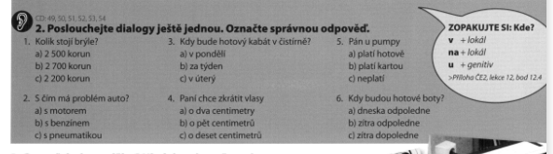

50/3 Co potřebujete?

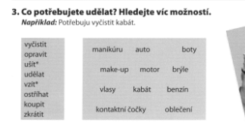

50/4 Co kdo říká?

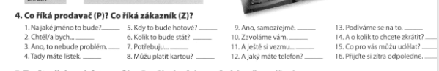

50/5 Tvořte dialogy

